В ПЪРВОМАЙ ОТНОВО ОТБЕЛЯЗАХА ПРАЗНИКА НА ЛЮБИТЕЛСКОТО ТВОРЧЕСТВО

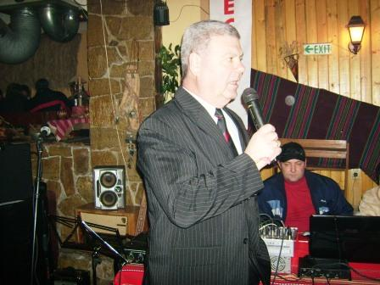
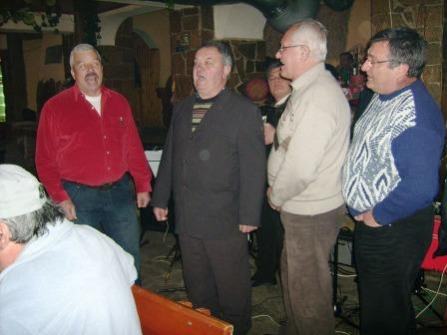
И този път самодейците от Образцово „Народно читалище св. св. Кирил и Методий – 1894 г. ” в град Първомай останаха верни на традицията и подобаващо отпразнуваха Деня на художествената самодейност. Залата на Арт – клуб “Муза” гостоприемно приюти изпълнителите от осемте работещи читалищни състави.

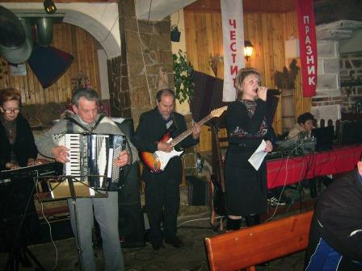
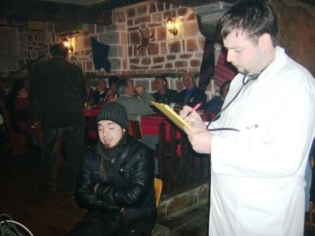
За да отдадат уважение към труда на творците – любители, в залата бяха читалищното настоятелство и проверителната комисия. Кметът Ангел Папазов и съпругата му също почетоха Празника.

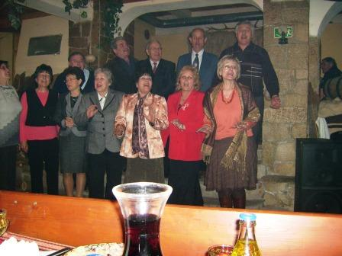
Председателят на читалището Иван Караславов поздрави всички присъстващи в залата, като подчерта, че “читалищната сцена е мястото, където човек се опитва да реализира онази част от себе си, която поради обстоятелствата на живота е останала в сянка. А там попада и под лъча на прожектора, където се случва тайнството: “публика – изпълнител”…
Както всякога на този ден, еуфорията бе обхванала всички самодейци.
Съставите бяха подготвили изненади: – изпълнения, с които взаимно се поздравиха.
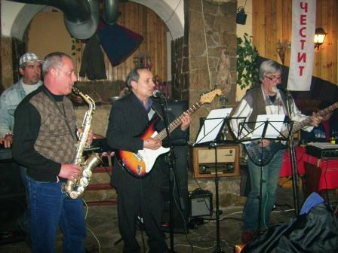
Вечно зелени песни от всички жанрове
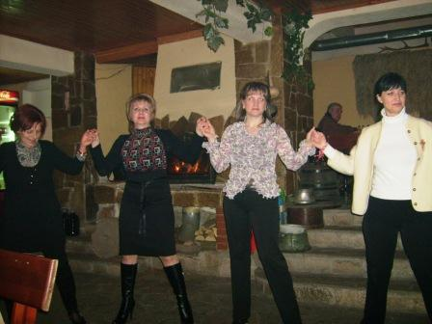
поддържаха висок градуса на празничното настроение.

Не мина и без прочутото Първомайско хоро.
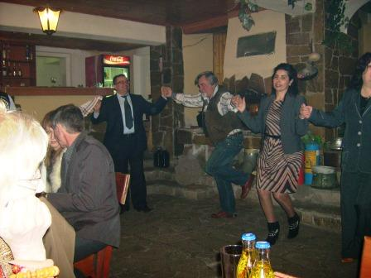

Тържеството продължи до след полунощ в песни и танци.

